План-конспект урока по теме «Тайны эволюции»

Для работы в 7 классе используется учебник «Биология. Животные» В.В. Латюшина и В.А. Шапкина. Предмет «Биология» в 7 классе проводится 2 часа в неделю. Тема урока «Тайны эволюции» входит в состав раздела «Развитие и закономерности размещения животных на Земле».
Цель урока: Рассмотреть основные доказательства эволюции органического мира.
Для достижения цели я поставила перед собой следующие задачи:
Образовательные:
- познакомить учащихся с основными группами доказательств эволюции в животном мире;
-выявить ключевые понятия доказательств эволюции;
Расширить кругозор знаний учащихся о разнообразных формах жизни на планете Земля.
Развивающие:
-развивать у школьников умения аргументировать высказываемую точку зрения;
-формировать у учащихся критическое отношение к точкам зрения, не обоснованным научными фактами;
-развивать умение учащихся вести диалог, находить и выделять главное, правильно и четко отвечать на поставленные вопросы;
-развивать творческие способности детей.
Воспитательные:
-воспитывать у учащихся познавательный интерес к предмету, формировать культуру общения, коммуникативные качества.
Оборудование: компьютер
Ключевые биологические понятия урока: эволюция, палеонтология, атавизмы, эмбриология, рудименты, гомологичные органы, аналогичные органы, филогенез, переходные формы.
Планируемые результаты обучения:
Предметные:
Обучающийся научится:
-аргументировать, приводить доказательствародства различных таксонов животных;
-объяснять общность происхождения и эволюциисистематических групп животных;
-сравнивать биологические объекты (животных разных систематических групп), процессыжизнедеятельности; делать выводы и умозаключенияна основе сравнения об их родстве;
Обучающийся получит возможность научиться:
-находить информацию о древних ископаемых животных в биологических справочниках,
-основам исследовательской и проектной деятельности, включая умения формулировать задачи, представлять работу на защиту и защищать ее.

Личностные
У обучающего будут сформированы
-научное мировоззрение с учетом знаний о доказательствах эволюции
Обучающийся получит возможность сформировать:
– умение толерантно определять своё отношение к животным;
–умение использовать знания об эволюции для созидательной деятельности в природе.

Метапредметные результаты
Регулятивные:
Обучающийся научится
- самостоятельно обнаруживать и формулировать учебную проблему, определять цель учебной деятельности, выбирать тему проекта;
- выдвигать версии решения проблемы, осознавать конечный результат, выбирать из предложенных и искать самостоятельно средства достижения цели;
- составлять план решения проблемы (выполнения проекта);
- работая по плану, сверять свои действия с целью и при необходимости исправлять ошибки самостоятельно;
- в диалоге с учителем совершенствовать самостоятельно выработанные критерии оценки.
Обучающийся получит возможность научиться
-планировать и выполнять свои действия в соответствии с поставленной задачей и условиями ее реализации в новом учебном материале
-оценивать правильность выполнения действия на уровне ретроспективной оценки
-самостоятельно адекватно оценивать правильность выполнения действия и вносить необходимые коррективы в исполнение как по ходу его реализации, так и в конце действия

Познавательные:
Обучающийся научится
- строить логическое рассуждение, включающее установление причинно-следственных связей;
- уметь определять возможные источники необходимых сведений, производить поиск информации,
Обучающийся получит возможность научиться
-сравнивать по заданным критериям два, три объекта, выделяя два-три существенных признака

Коммуникативные
обучающийся научится:
-Самостоятельно организовывать учебное взаимодействие в группе (определять общие цели, распределять роли, договариваться друг с другом и т.д.).
-формулировать вопросы, необходимые для организации собственной деятельности и сотрудничества с партнером

Обучающийся получит возможность научиться
- формулировать мысль, представлять ее публично, аргументировать, убеждать и вести просветительскую работу.

Структура и ход урока

№ | Этап урока | Методы или технологии | Деятельность учителя | Деятельность ученика | время | Иллюстрации урока
1 | организационный |  | Приветствует детей, проверяет все ли дети вышли на связь | Приветствуют учителя | 1
2 | Постановка задач. | Метод проблемной ситуации | Сегодня на уроке мы попробуем найти ответ на вопрос: -«Можно ли доказать то, чего не видишь?»  А для этого я предлагаю нам сегодня всем вместе отправиться в кинотеатр. Но чтобы попасть в кинозал, нам нужны билеты. А получить вы их сможете, успешно справившись с заданием. | слушают | 1 | 
3 | Проверка знаний | Самостоятельная работа | Тест: «Строение и функции органов и систем органов» (приложение1). | Дети самостоятельно выполняют тест, делают проверку и выставляют оценку в личный листок оценивания. | 5 | 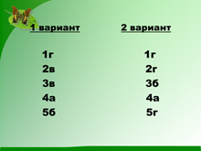
4 | Определение темы урока | беседа | На билетах в кинозал написаны вопросы:  1.Какой процесс был показан на экране? Как вы это поняли?  2.Какие группы животных были задействованы в съемках?  3.все ли эти животные существуют в современном мире?  4.Как же люди узнали об их существовании? | После просмотра фильма дети отвечают на вопросы и определяют тему урока: «Доказательства эволюции животных».  Эволюция- это необратимый исторический процесс развития. (дети записывают термин в тетрадь) | 7 | 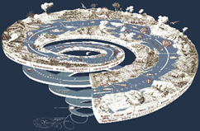
5 | Изучение новой темы | Самостоятельная работа (или объяснение, если есть возможность видеосвязи) с использованием технологии проблемного обучения | Существуют:  -палеонтологические  -эмбриологические  -сравнительно-анатомические доказательства эволюции.  Палеонтология – наука, изучающая останки древних вымерших животных. Ископаемые остатки сохраняются в различных слоях земной коры в виде отпечатков и окаменелостей. Именно палеонтология дает тот материал, который позволяет предположить, а иногда и сказать с уверенностью, как конкретно шла эволюция. Многие животные, жившие раньше, не имеют аналогов в современном животном мире – они вымерли, но ученые до сих пор находят их останки, воссоздают их реконструкции и пытаются разгадать причины их вымирания. Наиболее крупными вымершими животными были динозавры. Изучение дошедших до нас палеонтологических образцов из самых глубоких слоев Земли убедительно показывает, что животный мир древнего времени значительно отличался от современного.  Большой интерес представляют вымершие животные переходных форм (это находки древних организмов, сочетающие в строении черты низко- и высокоорганизованных животных). В Европе был найден отпечаток животного с признаками, присущими одновременно и рептилиям, и птицам. Кто это?  Археоптерикс – первоптица, жившая в юрском периоде.  -«Ребята, давайте проанализируем и выявим черты сходства, характерные для пресмыкающихся: мощные зубы, длинный хвост, нижние конечности покрыты роговыми чешуями, тяжелый скелет. Черты сходства, характерные для птиц: крылья, покрытые перьями, общий вид.  Зверозубый ящер: с пресмыкающимися – тело покрыто роговыми чешуями, общий облик; с млекопитающими – расположение конечностей, зубы (клыки, резцы и коренные).  Вывод 1.  -Ребята, какой вывод вы можете сделать о палеонтологических доказательствах? Можно ли считать их достоверными? Палеонтология дает богатый доказательный материал, решает следующие задачи: выявление ранних этапов эволюции жизни; выявление основных этапов развития органического мира. Но сведения о самых древних животных обычно неполны, отрывисты – поэтому для доказательства эволюции используют еще другие данные, например, эмбриологии – науки о зародышах.  Зародышевое развитие животных.  -Ребята, вы уже знаете, что большинство организмов развиваются из оплодотворенного яйца. Проследим стадии развития зародышей различных организмов.  Задание: определить к какой группе животных относится зародыш.  - что вы можете сказать о внешнем виде (сходстве) зародышей на ранней стадии развития? Верно, удивительное сходство! Например, ранние стадии развития зародышей всех классов, в том числе и млекопитающих похожи на зародыши рыб: имеются жаберные щели. По-видимому, далекими предками были рыбы. Или зародыш млекопитающего похож на на зародыш саламандр, следовательно, в ряду их предков были и земноводные.  - Что происходит с зародышами по мере развития, насколько они сходны между собой? (сходство ослабевает, все более четко проявляются черты тех классов, к которым они принадлежат).  Вывод 2: Сходство зародышей различных систематических групп свидетельствует об общности происхождения, о родстве сравниваемых организмов и служит доказательством эволюции живых организмов.  Сравнительно-анатомические доказательства  конечности, имеющие сходное строение, но выполняющие разную функцию – называют гомологичными органами, Противоположностью этим органам являются аналогичные органы – это органы, сходные по внешнему виду и выполняющие одинаковую функцию, но различные по строению и происхождению.  Вывод 3: Сравнительно-анатомические (морфологические) доказательства: рудименты, атавизмы, сходство скелетов, систем органов – свидетельствуют об эволюционных изменениях и историческом развитии всего органического мира. | Читают самостоятельно текст параграфа или слушают объяснение учителя, записывают определение термина в тетрадь.  Анализируют, делают предположения, формулируют выводы.  Записывают термин в тетрадь  Рассматривают иллюстрации зародышей животных, пытаются определить взрослое животное  Отвечают на вопросы  Формулируют вывод  дети записывают термин в тетрадь, смотрят иллюстрации в учебнике | 20 | 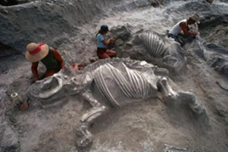  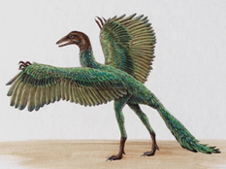  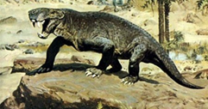  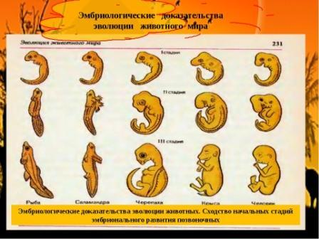  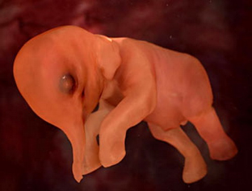  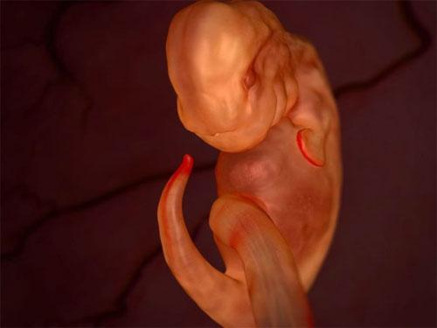  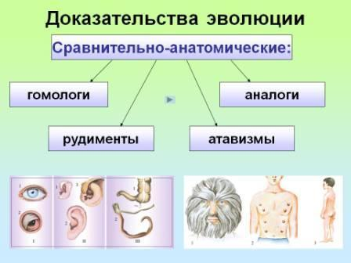  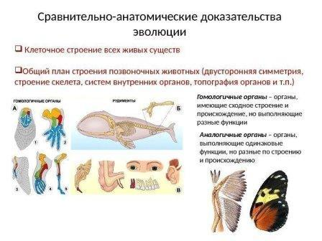
6 | обобщение | дискуссия | Какие доказательства эволюции кажутся вам наиболее убедительными? Поясните свой ответ. | Дети высказывают свою точку зрения | 3
7 | закрепление | Игровые и развивающие технологии | Детям предлагаются 4 варианта задания на выбор:  1.кроссворд, составленный на основе изученных на уроке терминов;  2.лото, в котором на главной карточке находятся определения их нужно перекрыть соответствующими карточками с терминами.  3.даны красочные карточки с примерами гомологичных и аналогичных органов, их нужно разделить на соответствующие группы.  4.даны карточки с примерами доказательств эволюции животных, их нужно отнести к нужной группе доказательств (палеонтологической, морфологической или эмбриологической) | Выполняют задание | 6 | 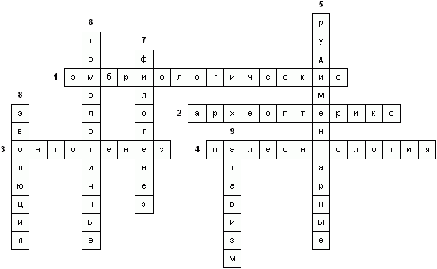
8 | Домашнее задание | Метод проектов (творческая работа) | В качестве домашнего задания предлагается выполнить один из мини проектов на темы:  1. «Эволюция животных»  Цель: сделать иллюстрации к этапам развития органического мира. (Приложение2)  2. «Палеонтологические находки».  Цель: посетить местный краеведческий музей и подготовить сообщение о палеонтологических находках окрестностей села или города (приложение 3)  3. «Динозавры»  Цель: собрать интересную информацию о динозаврах и оформить ее в виде лэпбука (приложение 4)  4. «Передние конечности позвоночных животных».  Цель: изготовить из пластилина макеты передних конечностей животных и сравнить их строение. (приложение 5) |  | 1
9 | рефлексия |  | Подводит итоги урока | Высказывают свое мнение | 1 | 

Приложение 1
Тест «Системы органов животных»
A1. Какой системы органов у животных нет?
1) опорно-двигательной
2) защитной
3) кровеносной
4) дыхательной
А2. Какую функцию не выполняет опорно-двигательная система?
1) выделительную
2) опорную
3) двигательную
4) защитную
А3. Что выделяют железы внутренней секреции в эндокринной системе?
1) пот
2) яйцеклетки
3) гормоны
4) сперматозоиды
А4. К какой разновидности рефлексов относится инстинкт?
1) приобретенные
2) условные
3) смешанные
4) безусловные
А5. Чем дышат насекомые?
1) кожей
2) жабрами
3) легкими
4) трахеями

Приложение 2

Защита проекта №1 «Эволюция органического мира»
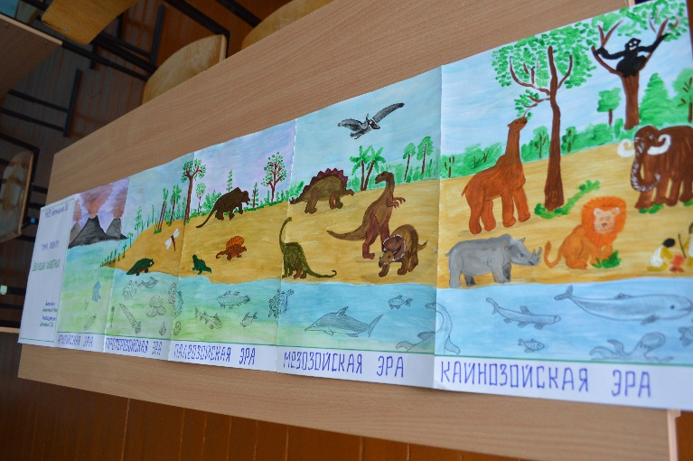
Цель: сделать иллюстрации к этапам развития органического мира.
По современным данным, Земля как планета возникла около 7 млрд. лет назад. Все время существования нашей планеты делят на эры. Эры в свою очередь подразделяются на периоды.
Архейская эра – в водах океана впервые зародилась жизнь. К концу ее жизнь все еще была представлена достаточно примитивными формами: одноклеточными (бактерии, жгутиковые, сине-зелёные водоросли) и лишь небольшим числом многоклеточных (водоросли и примитивные кишечнополостные).
Протерозойская эра – одна из самых длительных. Массовое размножение водорослей позволило накопить кислород. Возникли черви и моллюски. К концу эры появились примитивные членистоногие и бесчерепные хордовые. Но жизнь все еще существует только в воде.
Палеозойская эра – выход растений и животных на сушу. Среди растений первыми были – псилофиты. Среди беспозвоночных животных – паукообразные, из позвоночных – земноводные (стегоцефалы).
Мезозойская эра – расцвет пресмыкающихся (эту эру еще называют эрой динозавров), здесь же появляются первые птицы и млекопитающие.
Кайнозойская эра – самая короткая, но значимая, так как в эту эру появился человек. Здесь формируются современные природные сообщества, к которым мы привыкли.

Приложение3
Защита мини проекта №2 «Палеонтологические находки с. Бергуль»
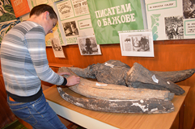
Цель: посетить местный краеведческий музей и подготовить сообщение о палеонтологических находках окрестностей нашего села.
540 млн. лет назад наша Новосибирская область лежала на дне огромного теплого океана. Примерно 25 млн. лет назад море покинуло нашу область и на его месте начал формироваться рельеф суши. Во время последнего оледенения, 16-25 тысяч лет назад, климат стал максимально континентальным. Здесь не находят останки динозавров, так как кости залегают на глубине 1-2 км. Зато на ее территории очень хорошо представлена мамонтовая фауна. На первом месте стоят кости первобытных бизонов и древних лошадей. На втором месте – кости шерстистых носорогов, третье место уверенно держат мамонты. А всего на территории области встречаются костные остатки более 40 видов ископаемых млекопитающих.
В августе 1989 года в реке Тара была найдена черепная коробка бизона с рогами, а также кости ног и десен. Эти находки хранятся в нашем музее. Зрелые самцы бизона достигали в высоту более 2 м, при длине тела более 3м и весе свыше 2 т. Расстояние между концами огромных, немного изогнутых кверху рогов составляло более 1м. Тело бизонов покрыто жесткой коричневой шерстью. Они могли развивать скорость до 40-50 км/ч. Причиной исчезновения первобытных бизонов, по мнению ученых, могли стать как сокращение травяной кормовой базы, так и истребление человеком.
Мамонты достигали 3,5 м в высоту и весили 5-6 т. У крупных самцов бивни бывали до 4,5 м в длину и весили до 100 кг. Они имели укороченный хвост, маленькие уши, мощный горбообразный загривок, в котором накапливались жировые запасы на случай бескормицы. Поверх подшерстка свисала длинная шерсть буро-коричневого и черного цвета, достигавшая почти метровой длины.
Шерстистый носорог был похож на своих современных южных собратьев, только покрыт длинной густой шерстью. Он достигал в холке почти 2 м высоты и весил около 3 т. Его нос украшали два сплющенных с боков рога, причем передний рог мог быть очень длинным – свыше 1 м. Кости шерстистого носорога находят на всей территории нашего региона.
Приложение 4
Защита мини проекта №3 «Динозавры»
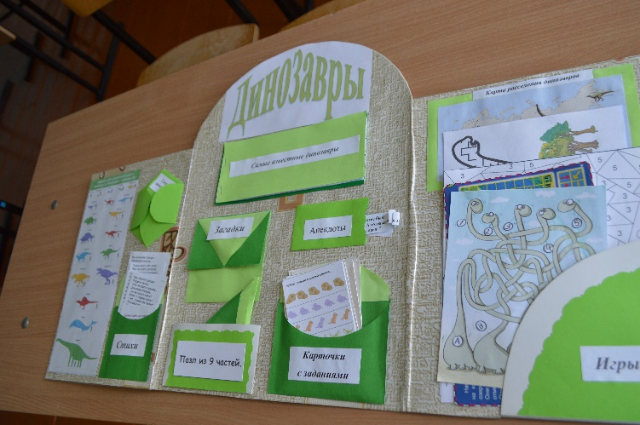
Цель: собрать интересную информацию о динозаврах и оформить ее в виде лэпбука.
Если переводить с греческого языка, термин «динозавр» означает «ужасающий» или «страшный ящер». Это название ввел британский исследователь Ричард Оуэн в 1842 году. Так он предложил называть первые обнаруженные окаменелые останки древних ящеров, чтобы подчеркнуть их небывалый размер и величие. Динозавры жили во времена мезозойской эры. Динозавры на всех континентах, включая Антарктиду. Они были самыми крупными животными за всю историю Земли. Одним из самых крупных динозавров был Суперзавр. Он весил столько же, сколько 10 слонов. Огромных размеров достигали травоядные динозавры. Особо крупными, до 30 м в длину были Брахиозавр и Диплодок. Самые мелкие динозавры были размером с кур. Крупные растительноядные ящеры съедали около 1 т пищи в день. Эта ежедневная груда растительности была бы размером с автобус. Как птицы и рептилии сегодня, динозавры строили гнезда и откладывали яйца. Некоторые даже кормили и защищали своих детенышей. Самое большое яйцо динозавра было размером с баскетбольный мяч. Динозавры исчезли с лица Земли около 65 млн лет назад.
Приложение 5
Защита мини проекта № 4 «Передние конечности позвоночных животных».
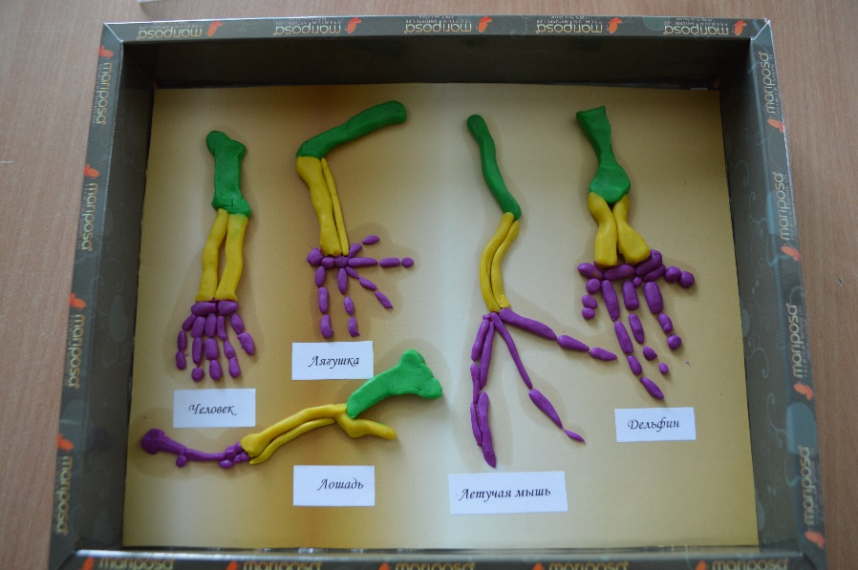
Цель: изготовить из пластилина макеты передних конечностей животных и сравнить их строение.
Рука человека (отряд приматы) – приспособлена выполнять разнообразные виды работ – от перетаскивания тяжестей, до изготовления ювелирных изделий.
Передняя конечность лягушки (класс земноводные) – служит опорой при прыжках на суше и в плавании.
Крыло летучей мыши (отряд рукокрылые) – перепонки между пальцами – приспособление для полета в наземно-воздушной среде.
Плавник дельфина (класс млекопитающие) – видоизмененная передняя конечность, приспособленная для передвижения в воде.
Передняя нога лошади (отряд непарнокопытные) – приспособление для бега.
Несмотря на то, что все эти конечности выполняют разные функции, они все имеют сходное строение. Скелет каждого из этих органов имеет плечо, предплечье, состоящее из двух костей (локтевой и лучевой), костей запястья, пястья и фаланги пальцев. В ходе эволюции эти животные приспосабливались к разным условиям жизни, поэтому кости могут различаться по размеру, толщине, могут быть полыми (как у птиц), у летучих мышей кости запястья слаборазвиты, у копытных – когти превратились в копыта. Несмотря на эти небольшие различия, у них сохраняется общее сходство костей.

